
10.3 探索更小的微粒

一、原子的核式结构模型
1. 题图是氦的原子模型示意图，原子核是 ，核外电子是 ，其中带负电的是 。（均选填“A”或“B”）
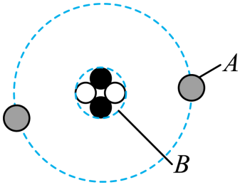
【答案】 B A A
【详解】原子是由原子核和核外电子组成，核外电子绕着原子核运动，原子核是由质子和中子组成的，其中质子带正电，中子不带电，电子带负电。
2. 人类探索微观世界的脚步从未停止，科学家对原子的结构进行猜想和实验，并提出了多种模型。在如图所示的两种模型中，卢瑟福提出的原子模型是 （选填“A”或“B”），其中位于原子中心位置的粒子叫 ，这种粒子 （选填“带正电”、“带负电”或“不带电”）。
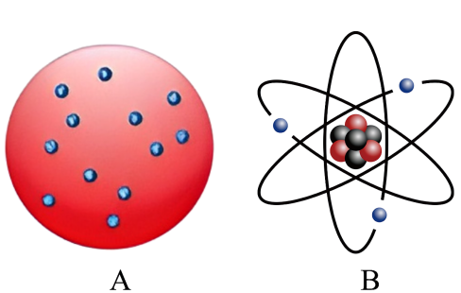
【答案】 B 原子核 带正电
【详解】由图可知，A是由汤姆生提出的葡萄干蛋糕模型；B是由卢瑟福提出的原子核式模型，其中位于原子中心位置的粒子是原子核，带正电；核外带负电的电子在绕核旋转。
3. 为了探测原子结构，20世纪初，人们发展了一种实验方法：用α粒子（一种带正电的粒子）轰击很薄的金属，它们与金属原子会产生相互作用而发生偏转。原子核是由 和中子组成的，原子核带 电；当用α粒子轰击金箔时，根据电荷间的相互作用，图中三条运动轨迹不可能出现的是 （填字母）。
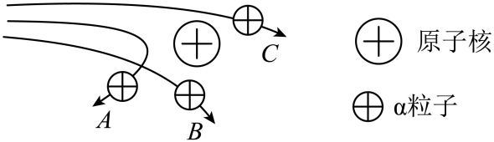
【答案】 质子 正 C
【详解】原子是由原子核和核外电子组成，原子核又由质子和中子组成，其中质子带正电（原子核带正电），核外电子带负电，中子不带电。
[3]因为α粒子和原子核都是带正电的，同种电荷相互排斥，所以α粒子的散射实验中，图中三条运动轨迹不可能出现的是C。
4．氢原子是由原子核和一个电子构成的，关于氢原子的核式结构模型示意图正确的是（ ）
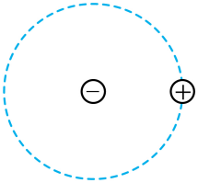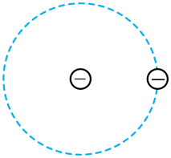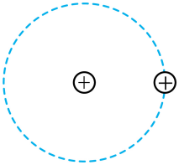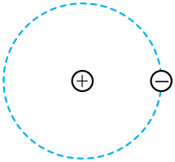
A B C D
【答案】D
【详解】由原子的核式结构模型知，带正电的原子核位置原子中心，带负电的电子绕原子核作轨道运动。故选D。
5. 下列微观粒子中，尺度最大的是（ ）
A．原子 B．电子 C．质子 D．中子
【答案】A
【详解】原子是由原子核及核外电子组成，而原子核由质子及中子组成，所以尺度最大的是原子。故A符合题意，BCD不符合题意。故选A。
6．十九世纪末，英国物理学家汤姆生发现了下列哪种粒子，从而说明原子是可分的（ ）
A．质子 B．中子 C．电子 D．核子
【答案】C
【详解】19世纪末，英国物理学家汤姆生发现了比原子小得多的带负电的粒子：电子，从而揭示了原子是有结构的，即原子是可再分的。故选C。
二、微观粒子探索进展
7. 在探索微小粒子的历程中，首先由科学家 发现了 ，进而认识到原子有更小的构成。随后，卢瑟福发现了一种更小的粒子，命名为 ，查德威克又发现了 ，表明原子核也有更小的组成，提出原子核由 和 组成，这被称为原子结构的 模型。
【答案】 汤姆生 电子 α粒子 中子 质子 中子 核式
【详解】根据课本基础知识可知：1897年汤姆生发现了电子，进而认识到原子有更小的构成。
汤姆生发现电子后，卢瑟福根据α粒子散射实验建立了原子结构的核式模型，原子是由位于原子中央带正电的原子核和核外带负电的电子组成；后来，查德威克又发现中子，原子核是由质子和中子组成的。
8．如图所示是用来说明原子及原子核结构情况的示意图。原子是由原子核和核外带 电的电子组成的，原子核内的 带正电。由此图提供的信息可知：原子核内的质子和中子 （填“有”或“没有”）更精细的结构。卢瑟福根据观察到实验现象，经过想象、类比后提出原子内部结构的猜想，这种方法在物理学研究中叫 法。
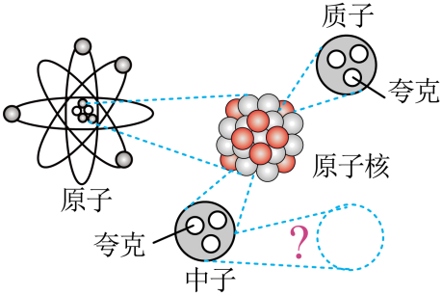
【答案】 负 质子 有 模型
【详解】由原子的结构可知，原子是由原子核和核外电子构成的，原子核内的质子带正电，核外电子带负电。
由图可知，质子和中子还可以再分成夸克，所以原子核内的质子和中子有更精细的结构。
根据观察到的实验现象，经过合理想象、类比后得到的猜想，这种方法在物理学研究中叫模型法。
9. 物质是由大量分子、原子构成的，中子和质子又是由夸克构成的。如图所示是原子内部结构的示意图，下列选项中，按尺度从大到小排序的是（ ）
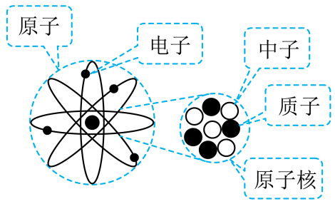
A．原子 夸克 原子核 B．电子 原子 原子核
C．原子 原子核 夸克 D．夸克 原子 核原子
【答案】C
【详解】由分子动理论可知：物质是由大量分子构成的，原子是由原子核和核外电子组成的；原子核是由质子和中子组成的；质子和中子也不是最小的微粒，还有比它更小的粒子，比如夸克；故ABD不符合，C符合。故选C。
10. 原子结构模型的建立，经过了几代科学家的艰辛努力，直到现在仍在探索中。其中，行星模型的提出标志着原子结构的现代模型的问世，如右图是锂原子结构的行星模型，图中原子核内有3个质子、4个中子。不能根据原子结构的行星模型得出的结论是（ ）
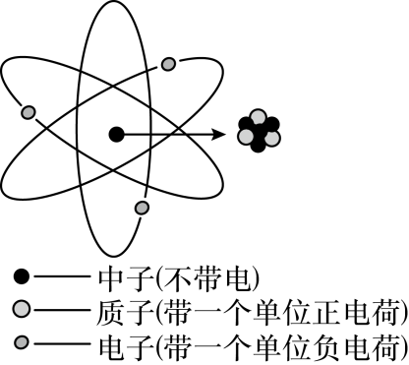
A．原子始终在做无规则的运动
B．原子核的体积只占整个原子体积的很小部分
C．构成原子核的粒子之间存在一种互相吸引的力
D．原子呈电中性
【答案】A
【详解】A．原子结构的行星模型只是说明原子内部的原子核和电子的运行规律，而对于整个的原子来说，它不能说明原子是否在做无规则运动，故A符合题意；
B．原子是由原子核和核外电子组成，原子核的体积只占整个原子体积的很小部分，故B不符题意；
C．构成原子核的粒子之间存在一种互相吸引的力——核力，故C不符合题意；
D．原子核所带的正电荷数与核外电子所带的负电荷数相等，所以整个原子呈电中性，故D不符合题意。
故选A。

11. 卢瑟福在研究原子结构时做了如下实验：取一极薄的金箔，用一高速运动的氦核射击它，发现大多数氦核通过了金箔，极少数氦核发生偏转或被金箔弹回，根据上述现象得出以下结论，其中正确的是（ ）
A．金原子是实心球体，紧密结合排列
B．相对金原子而言原子核体积小质量大
C．金原子核带负电
D．金原子质量与氦核质量相当
【答案】B
【详解】A. 大多数氦核通过了金箔，说明金原子内部十分空旷，而不是实心紧密结合排列，故A错误；
B. 而只有极少数氦核发生偏转或被金箔弹回，说明相对金原子而言原子核体积小、质量大，所以才会有少数氦核发生偏转或被金箔弹回的现象，故B正确；
C. 原子核由带正电的质子和不带电的中子组成，所以原子核带正电，故C错误；
D. 极少数的氦核能被金箔弹回，说明金原子质量远大于氦核质量，故D错误；
故选B．
12．科学家发现太空探测器上的机载计算机系统会受到太空中的带电粒子影响，下列所列干扰粒子中，首先可以排除的是（ ）
A．电子 B．质子 C．中子 D．原子核
【答案】C
【详解】原子是由原子核和电子组成的，原子核带正电、电子带负电。原子核又是由带正电的质子和不带电的中子构成的，故ABD不符合题意，C符合题意。
故选C。
13. 卢瑟福用α粒子（带正电）轰击金箔实验为现代原子理论打下了基础，如图线条中，可能是α粒子在该实验中的运动轨迹，能说明原子核带正电且质量较大的是（ ）
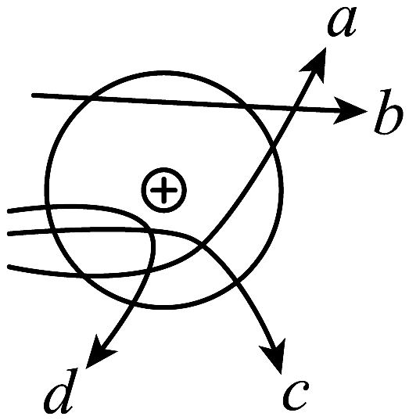
A．a B．b C．c D．d
【答案】D
【详解】A．a轨迹，α粒子（带正电）与原子核相互吸引，异种电荷相互吸引，最多说明原子核带负电，故A不符合题意；
B．b轨迹，α粒子（带正电）距离原子核比较远，几乎不受原子核的影响，可以说明原子内大部分空间是空的，故B不符合题意；
C．c轨迹，α粒子（带正电）与原子核相互排斥，可以说明原子核带正电，但是相对于d轨迹来说离原子核的距离较远，偏转角度较小不能说明原子核质量较大，故C不符合题意；
D．d轨迹，α粒子（带正电）与原子核相互排斥，可以说明原子核带正电；又因为其轨迹离原子核的距离较近，偏转角度较大，几乎被撞击回来了，能说明原子核质量较大，故D符合题意。
故选D。
14. 物理学中一个基本的观念是“世界是由物质组成的”.
（1）1811年，意大利物理学家阿伏加德罗将组成物质的仍能保持其化学性质不变的最小微粒命名为 。1911年，著名物理学家卢瑟福在进行了α粒子散射实验后，提出了原子核式结构模型.该模型认为,原子是由原子核和带 电的核外电子构成。 毛皮与橡胶棒摩擦后，橡胶棒带 电，这是因为橡胶棒 （填“得到”或“失去”）了电子。
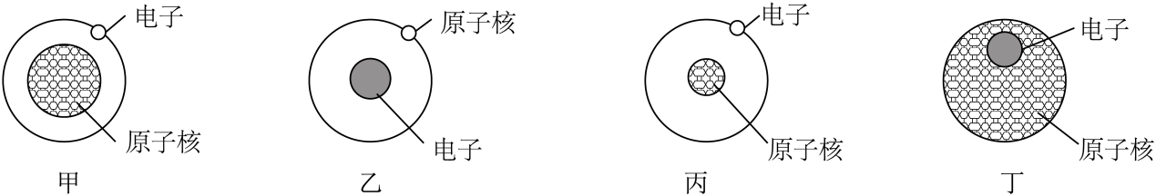
（2）以氢原子为例，下面四个图中能正确示意氢原子核式结构的是图 （甲/乙/丙/丁）。
【答案】 分子 负 负 得到 丙
【详解】（1）1811年，意大利物理学家阿伏加德罗将组成物质的仍能保持其化学性质不变的最小微粒命名为分子；1911年，著名科学家卢瑟福在进行了α粒子散射实验后，提出了原子核式模型；该模型认为，原子是由处于核心的带正电的原子核和带负电的核外电子构成的；毛皮与橡胶棒摩擦后，橡胶棒带负电电，这是因为橡胶棒得到了电子．
（2）氢原子由位于中心的原子核和绕原子核高速运动的外围电子构成，且原子核相比原子的体积很小，故丙正确．
15．电子带负电，原子不带电，说明原子内存在着带正电荷的部分，它们是均匀分布还是集中分布的呢？1910年英国科学家卢瑟福进行了著名的α粒子轰击金箔实验。实验做法如图1：绝大多数α粒子穿过金箔后仍沿原来的方向前进，但是有少数α粒子却发生了较大的偏转，并且有极少数α粒子的偏转超过90°，有的甚至几乎达到180°，像是被金箔弹了回来。
【猜想与假设】α粒子遇到电子后，就像飞行的子弹碰到灰尘一样运动方向不会发生明显的改变，而结果却出乎意料，除非原子的大部分质量集中到了一个很小的结构上，否则大角度的散射是不可能的。
【解释与结论】
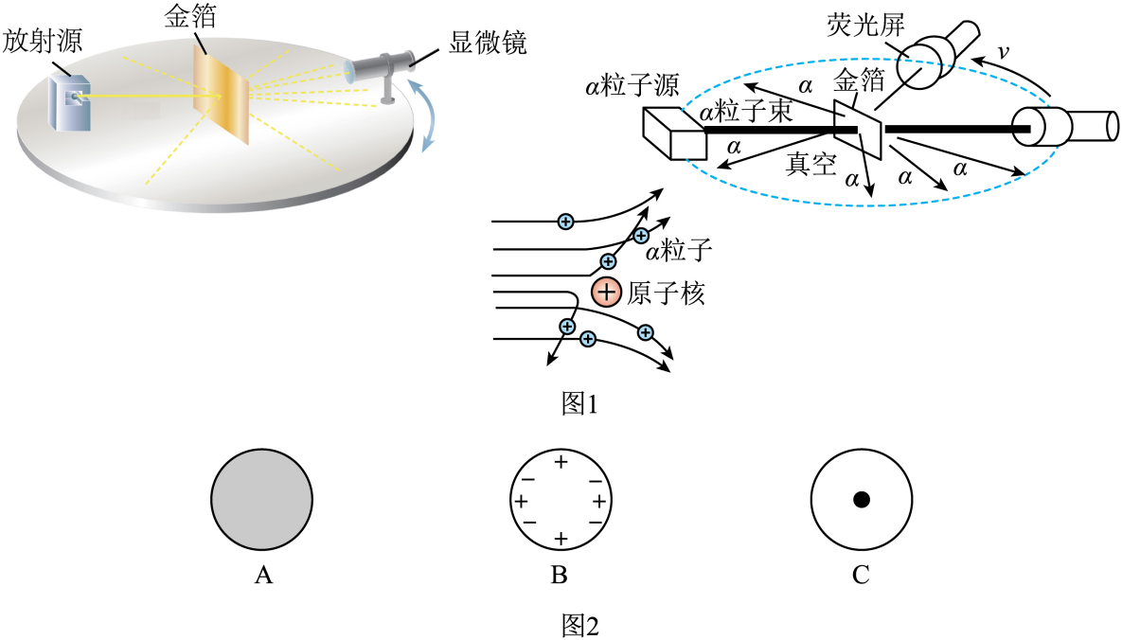
（1）大多数α粒子不改变原来的运动方向，原因是 。
（2）若原子质量、正电荷在原子内均匀分布，则极少数α粒子就 （填“会”或“不会”）。发生大角度散射。卢瑟福所说的“除非原子的大部分质量集中到了一个很小的结构上”中的“很小的结构”指的是 。
（3）科学家对原子结构的探究经历了三个过程，通过α粒子散射实验，你认为原子结构为如图2的 。
【答案】 原子内部绝大部分空间是空的 不会 原子核 C
【分析】根据原子结构和α粒子散射实验的现象进行分析解答；原子的质量主要集中在原子核上，核外有一个非常大的空间，原子不是个实心球体。
【详解】（1）绝大多数α粒子穿过后方向不变，这是由于它们穿过了原子内部的空间，这也说明原子内部绝大部分空间是空的；
（2）若原子质量、正电荷在原子内均匀分布，则极少数α粒子就不会发生大角度散射．原子中“很小的结构”指的是原子核；
（3）由α粒子散射实验可推断，原子是由具有原子中心带正电的原子核和核外带负电的电子构成，与C模型最相符。
故答案为（1）原子内部绝大部分空间是空的；（2）不会；原子核；（3）C。

16．（2024·广东·中考真题）在如图所示的原子模型中，a是（ ）
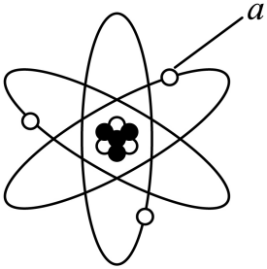
A．原子核 B．质子 C．中子 D．电子
【答案】D
【详解】原子是由原子核和核外电子组成的，原子核又是由质子和中子组成的，由原子结构示意图可知，a位于最外层，是电子，故ABC不符合题意，D符合题意。
故选D。
17.（2024·江苏常州·中考真题）壁画所处的环境相对封闭、幽暗、潮湿，易滋生微生物，导致壁画受损。为此，中国航天科技集团研制出机器人，机器人高速喷射带负电的粒子杀灭微生物，从而保护壁画。该粒子可能是（ ）
A．电子 B．原子核 C．质子 D．中子
【答案】A
【详解】原子由原子核和核外电子组成，原子核由质子和中子组成，质子带正电荷，中子不带电，因此原子核对外显示带正电，核外电子带负电荷，因此机器人高速喷射带负电的粒子可能是电子，故A符合题意，BCD不符合题意。故选A。
18.（2024·江苏南通·中考真题）太阳喷射大量带电微粒进入大气层会引起地磁暴，影响通信、导航的运行。太阳喷射的带电微粒可能是（ ）
A．中子、电子 B．质子、中子 C．分子、原子 D．质子、电子
【答案】D
【详解】AB．中子不带电，故AB不符合题意；
C．分子和原子不显电，故C不符合题意；
D．质子带正电，电子带负电，故D符合题意。
故选D。
19．（2024·山东济南·中考真题）在粒子散射实验的基础上，提出了原子核式结构模型的科学家是（ ）
A．阿伏加德罗 B．卢瑟福 C．汤姆孙 D．道尔顿
【答案】B
【详解】在 α 粒子散射实验的基础上，提出了原子核式结构模型的科学家是卢瑟福，他通过实验发现了原子核的存在，并提出了原子核式结构模型，即原子由原子核和核外电子组成；阿伏加德罗、汤姆孙和道尔顿分别在其他领域做出了重要贡献，但与原子核式结构模型的提出无关，故B符合题意，ACD不符合题意。
故选B。
20.（2024·新疆·中考真题）下列各组粒子中，能构成原子的是（ ）
A．质子、中子 B．中子、电子 C．原子核、中子 D．原子核、电子
【答案】D
【详解】原子由带正电的原子核和带负电的核外电子组成，原子核由带正电的质子和不带电的中子组成。
故选D。

